A program eltárolja egy ember fő adatait.

Az adatok, amit eltárol: ID, Név, Születési hely, Születési idő, Nem.

Ezeket az adatokat egy „;” -val elválasztott txt-ben tárolja.

A programban lehet grafikusan adatot felvinni, törölni, módosítani is. Ezeknél az új adatok bekérésénél mindig ellenőrzi a program, hogy az van-e a mezőkben adat, és hogy dátumot adunk e meg aminek a formátuma:(yyyy.mm.dd). A nem kiválasztása legördülő listából lehetséges.

Felvitel: 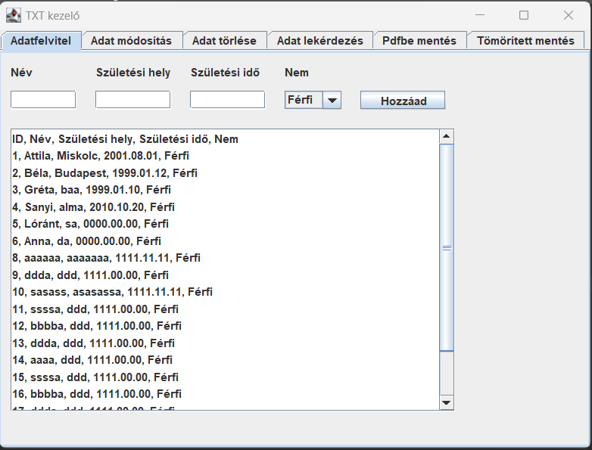

Módosítás: 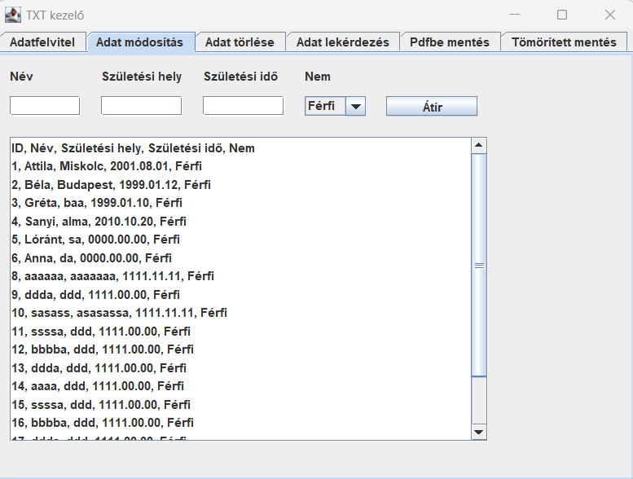

Törlés: 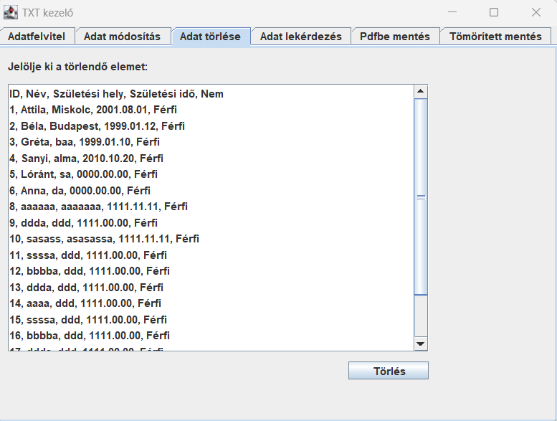

Az alap felhasználói hibákra a program felugró ablakokkal figyelmeztet. Az egyéb hibákat konzolra írja ki.

Ezeknél az oldalaknál mind ki van írva a tábla, hogy a felhasználók láthassák milyen adatok vannak már felvíve a rendszerbe, ezen kívül az adatmódosításnál és törlésnél azt az adatot módosítja a rendszer, amit a felhasználó kijelöl.

Ezen kívül van egy adat lekérdezés funkció is beleépítve, ami megkeresi az adott adatot és kiírja a hozzá tartozó sort/sorokat (ha többen is szerepel az adott adat). 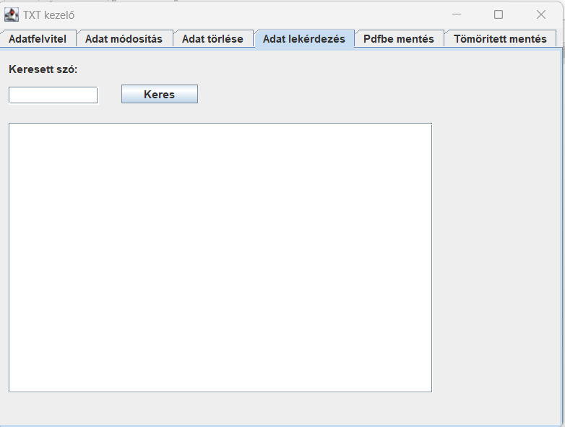

Ezen felül, van egy funkció a programban, ami az összes adatot kiírja egy pdf-be.

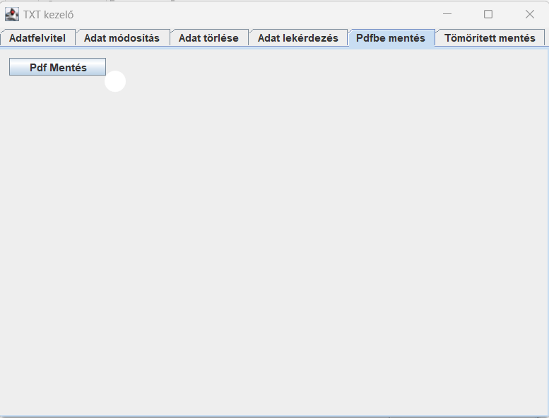

És az utolsó funkció az, hogy a összes adatot el tudjuk menteni tömörítve is(gzip-ben).

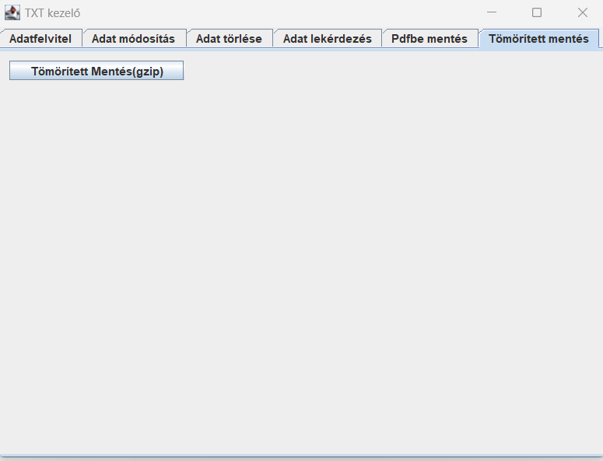

Az összes funkció külön tabokon helyezkednek el, amik között lehet szabadon váltogatni.

A felhasználóknak szóló hibákat felugró ablakban közli a program, viszont a fejlesztőknek szólók stacktracet írnak a consolra.